1 Для регистрации учетной записи пройдите по ссылке <https://www.sugarsync.com>.

2. Нажмите на кнопку “Log In”.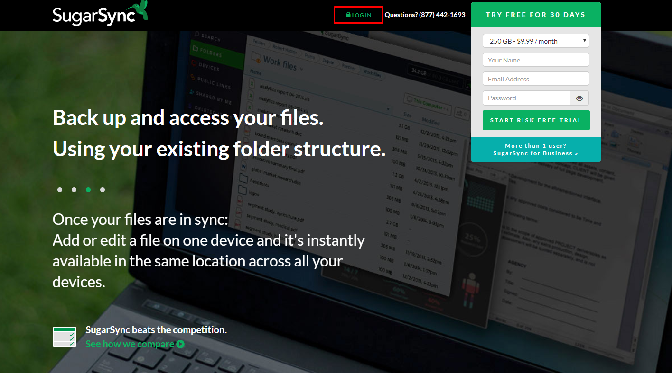

3. Кликните по ссылке “Sign up now!”.

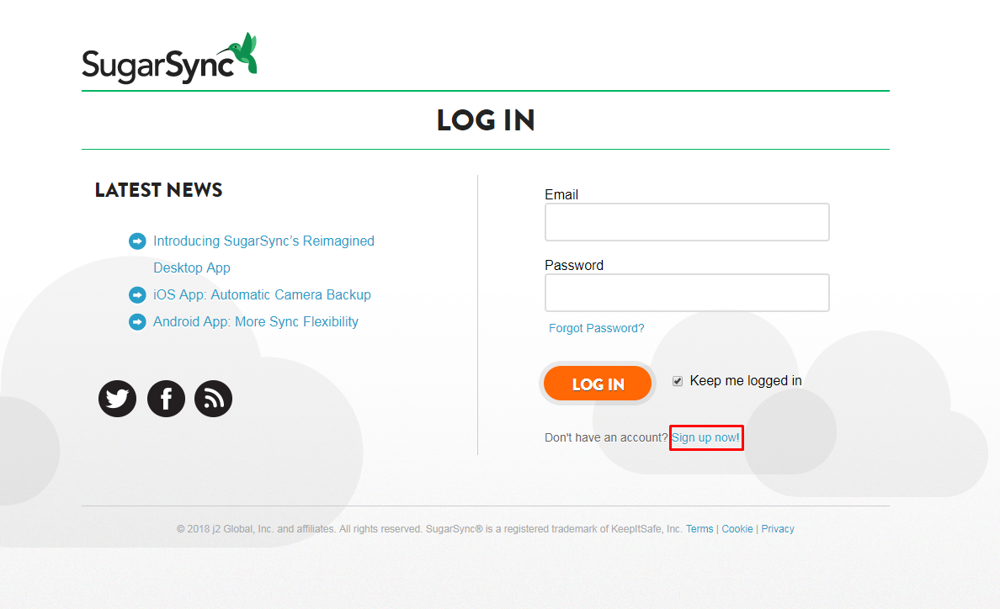

4. Заполните данные в форме и нажмите на кнопку “Limited 5 GB Plan”.

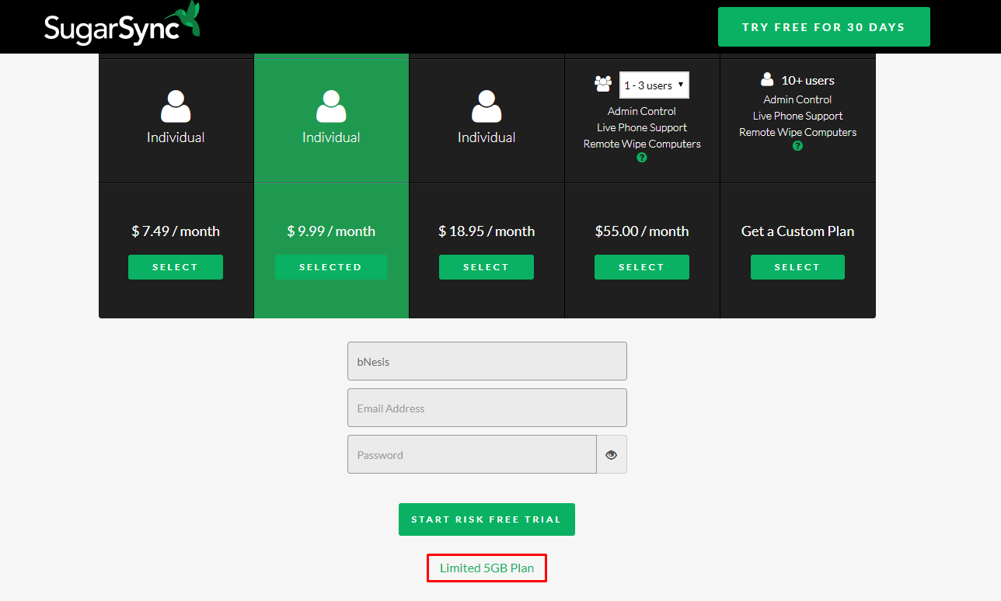

5. Согласитесь с условиями и кликните по “Download Now”.

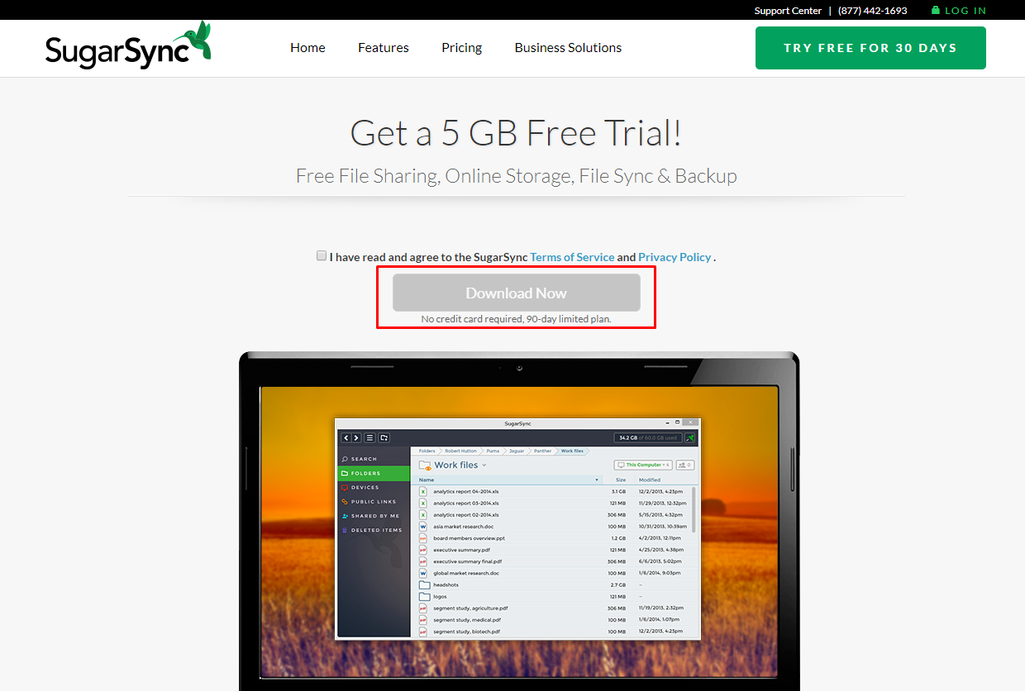

6. Вы скачали программу “SugarSync”. Нажмите на установочный файл и установите эту программу.

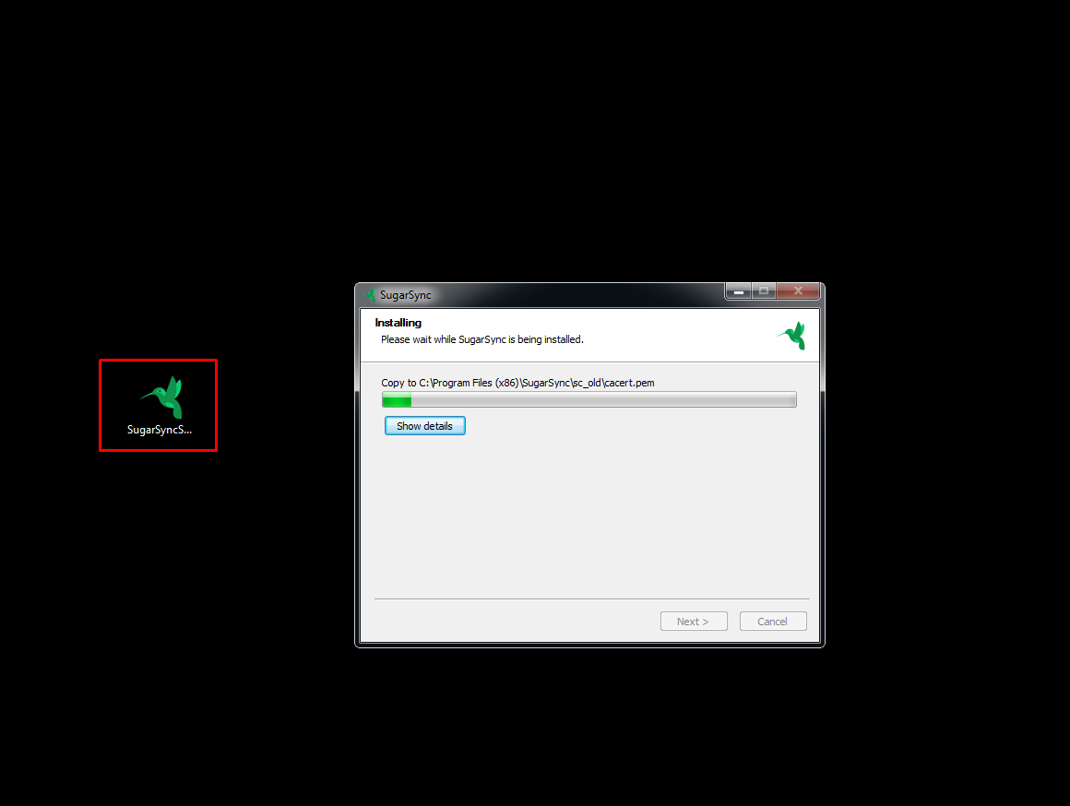

7. Запустите установленную программу и в открытом окне нажмите на кнопку “Sign Up”.

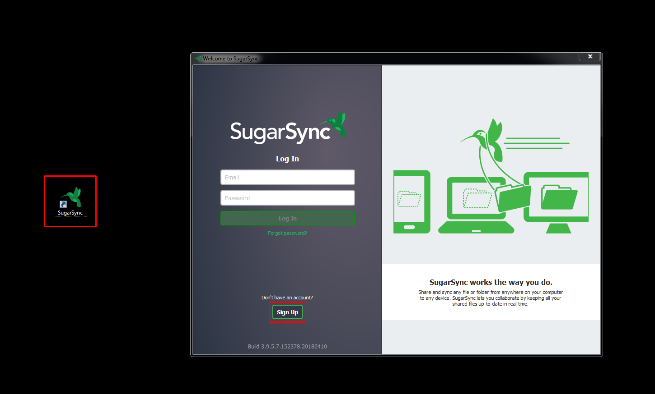

8. Заполните необходимые данные и нажмите на кнопку “Sign Up”.

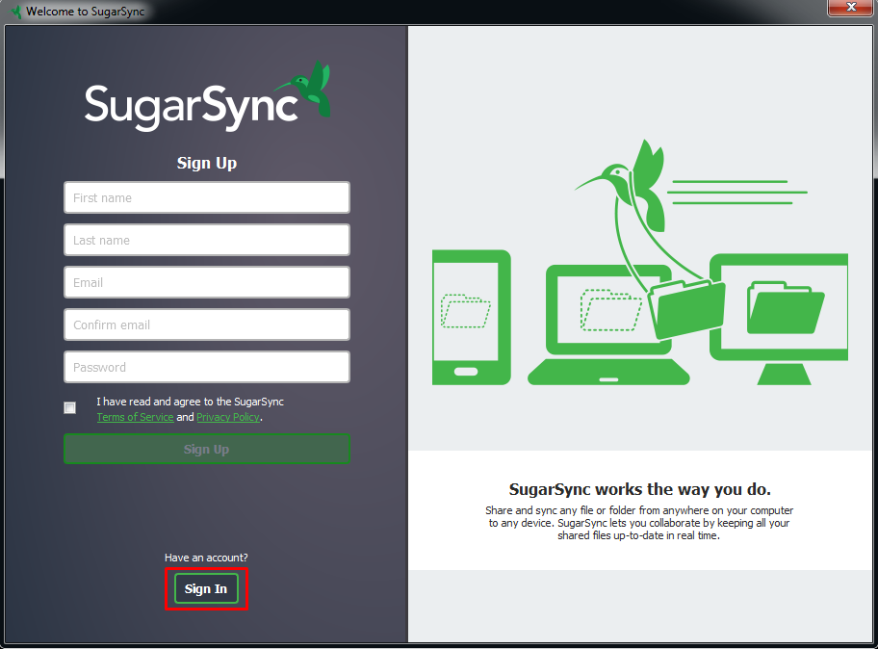

9. Ответьте на вопрос и нажмите на кнопку “OK”.

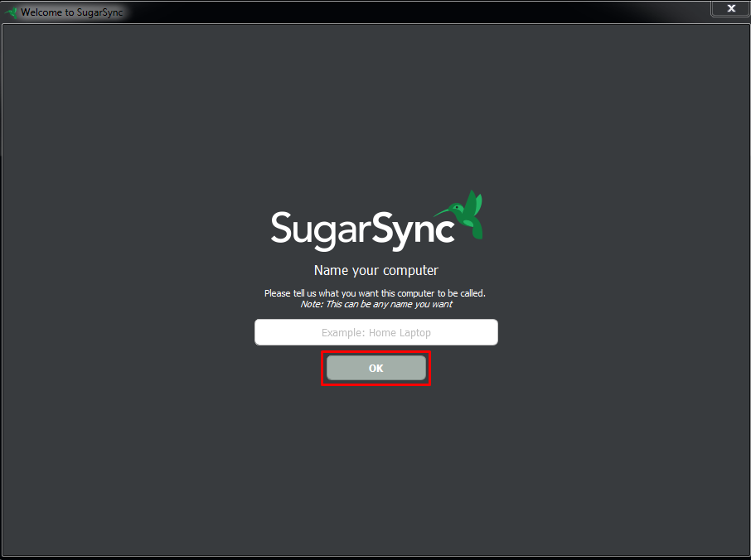

10. Вы зарегистрировались.

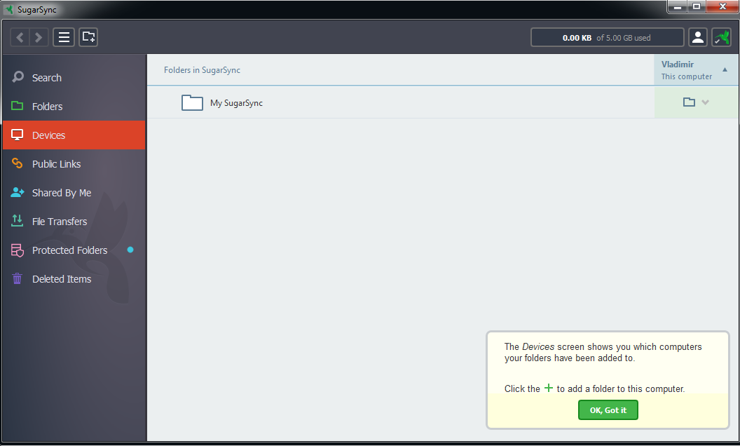

11. Теперь необходимо верифицировать свой email. В почтовом клиенте найдите присланное письмо и нажмите на кнопку “Get Started Now”.

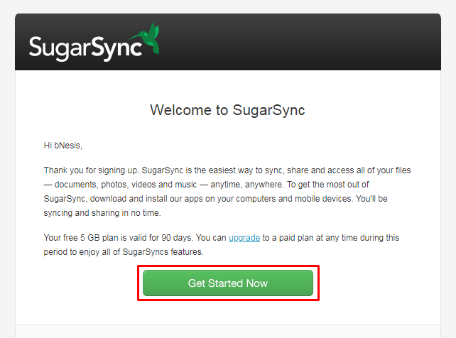

12. После этого Вы будете перенаправлены на страницу, где необходимо будет ввести свои регистрационные данные и нажать на кнопку “Log In”.

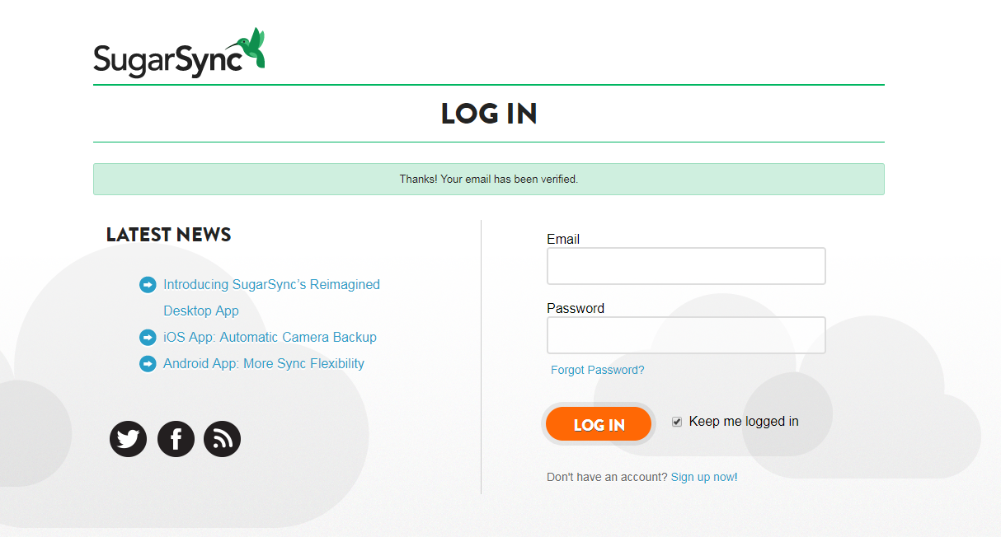

13. Верификация и регистрация учетной записи успешно пройдена.

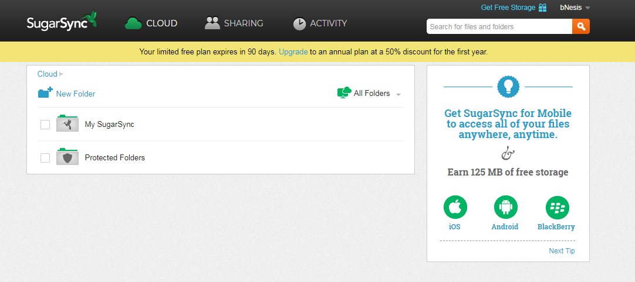

14. Для регистрации приложения пройдите по адресу <https://www.sugarsync.com/developer/account>

15. Введите свои данные для учетной записи и кликните по “Log in”.

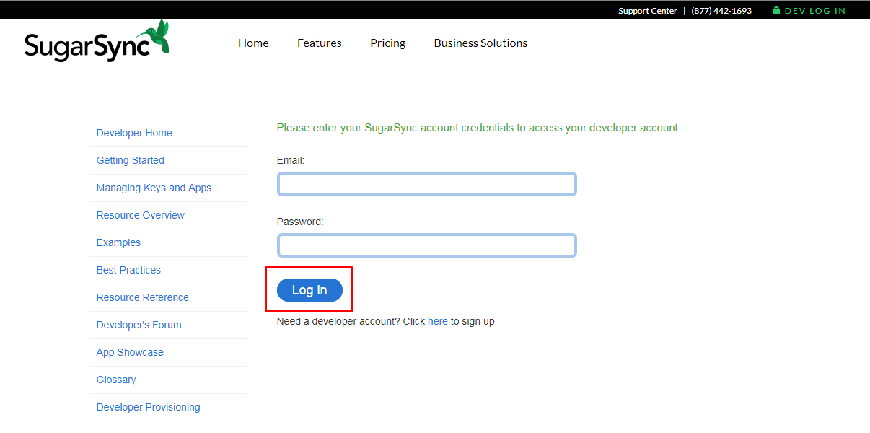

16. Далее нажмите на кнопку “Create App”.

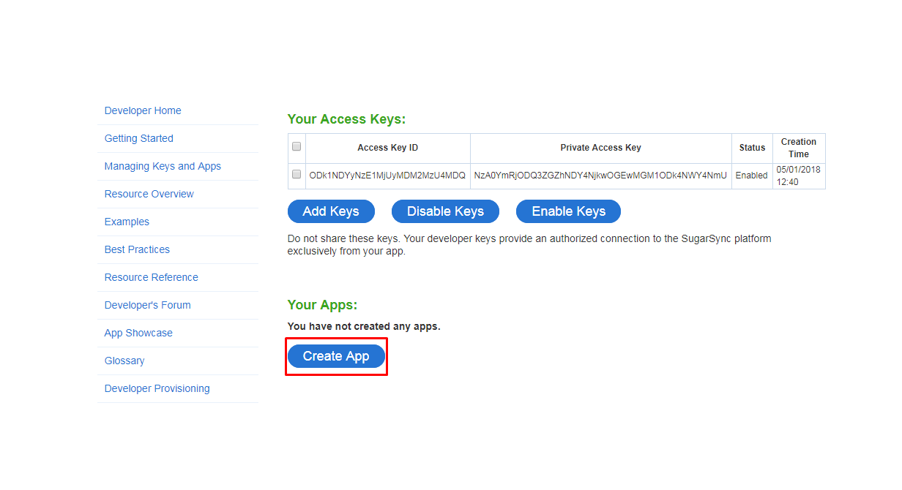

17. Заполните данные в открывшемся окне и нажмите на кнопку “Create App”.

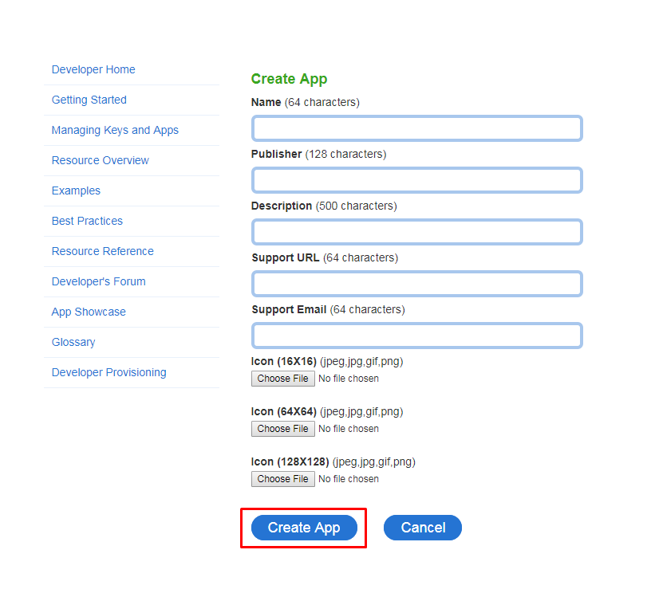

18. В следующем окне Вы можете получить данные, необходимые для авторизации в SugarSync.

